Литературный герой русских народных сказок
(характерный герой)
Задание: нарисовать иллюстрацию к литературному произведению, где главным объектом будет являться главный герой данного произведения.
Характерный – обладающий яркими, необычными, отличающимися от других чертами.
Характерность может быть внутренняя и внешняя.
Внешняя характерность – необычные черты внешности, прически, костюма и др.
Внутренняя характерность – привычки, манера говорить, черты характера, особенности поведения.
Характерные герои русских сказок:
- Баба-яга – самый известный персонаж русского фольклора
- Водяной – неприятный на вид водный дух, который живёт в водоворотах и водяных мельницах.
- Жар-птица – аналог возрождающегося из огня и пепла Феникса.
- Змей-горыныч – огнедышащий дракон, умеющий летать.
- Леший – лесной дух.
- Домовой – добрый хранитель дома.
- Русалка
- Кикимора и др.

Этапы выполнения работы:
- Выбрать характерного героя сказки.
- На формате А3 выполнить композиционное решение данной работы, где главный герой будет располагаться на первом плане.
- Выполнить работу в цвете. Материал – гуашь.
- Выполнить детализацию тонкой кистью.

Различное видение художников - иллюстраторов образа Водяного
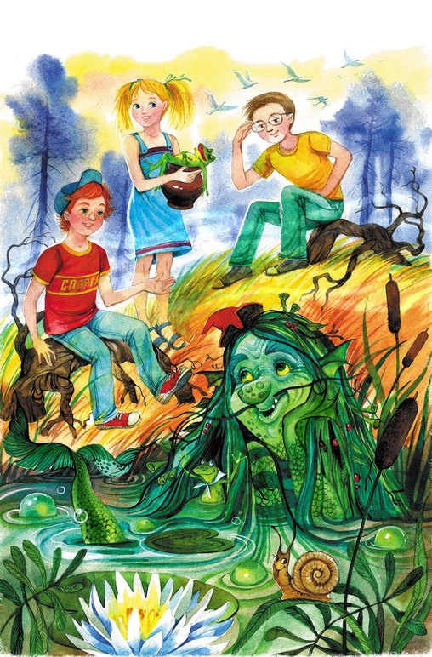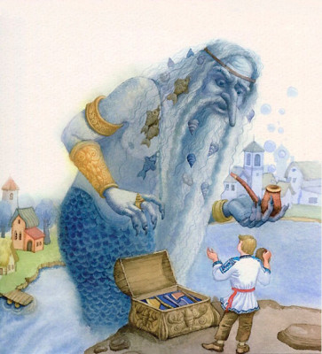
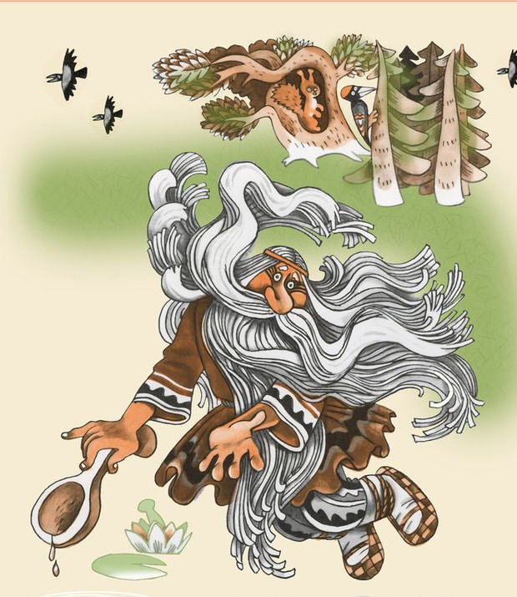
При выполнении композиции, нужно учитывать в какой стране, и в какую эпоху жил данный герой, чтобы правильно отобразить быт, архитектуру и самое главное правильно подобрать костюм и прическу своему герою.
Работа выполняется за 6 академических часов
Фото этапов выполнения высылать на почту surwa4ewa.a@yandex.ru
Преподаватель: Сурвачева А.А.

